**МИНОБРНАУКИ РОССИИ**

Федеральное государственное бюджетное образовательное учреждение

высшего образования

**«Гжельский государственный университет»** (ГГУ)

Колледж ГГУ

Специальность 09.02.07. Информационные системы и программирование.

**ПРАКТИЧЕСКАЯ РАБОТА №6**

**по предмету: «Компьютерные сети»**

**на тему: «Работа с диагностическими утилитами протокола TCP/IP»**

ВЫПОЛНИЛА:

Студентка группы ИСП-О-17

Пигарева Е.А

ПРОВЕРИЛА:

Прокуронова А. Ю.

Оценка ___________________

п. Электроизолятор

2019 г.

**Цель:**обобщить и систематизировать знания по теме «Работа с диагностическими утилитами протокола TCP/IP»

**Ход работы.**

**Применение утилит:**

**arp** выводит для просмотра и изменения таблицу трансляции адресов, используемую протоколом разрешения адресов ARP (Address Resolution Protocol - определяет локальный адрес по IP- адресу)

**hostname** выводит имя локального хоста. Используется без параметров.

**ipconfig** выводит значения для текущей конфигурации стека TCP/IP: IP-адрес, маску подсети, адрес шлюза по умолчанию, адреса WINS (Windows Internet Naming Service) и DNS (Domain Name System)

**nbtstat** выводит статистику и текущую информацию по NetBIOS, установленному поверх TCP/IP. Используется для проверки состояния текущих соединений NetBIOS.

**netstat** выводит статистику и текущую информацию по соединению TCP/IP.

**nslookup** осуществляет проверку записей и доменных псевдонимов хостов, доменных сервисов хостов, а также информации операционной системы, путем запросов к серверам DNS.

**ping** осуществляет проверку правильности конфигурирования TCP/IP и проверку связи с удаленным хостом.

**route** модифицирует таблицы маршрутизации IP. Отображает содержимое таблицы, добавляет и удаляет маршруты IP.

**tracert** осуществляет проверку маршрута к удаленному компьютеру путем отправки эхо- пакетов протокола ICMP (Internet Control Message Protocol). Выводит маршрут прохождения пакетов на удаленный компьютер.

**Получение имени хоста.**

Выведите на экран имя локального хоста с помощью команды **hostname**.

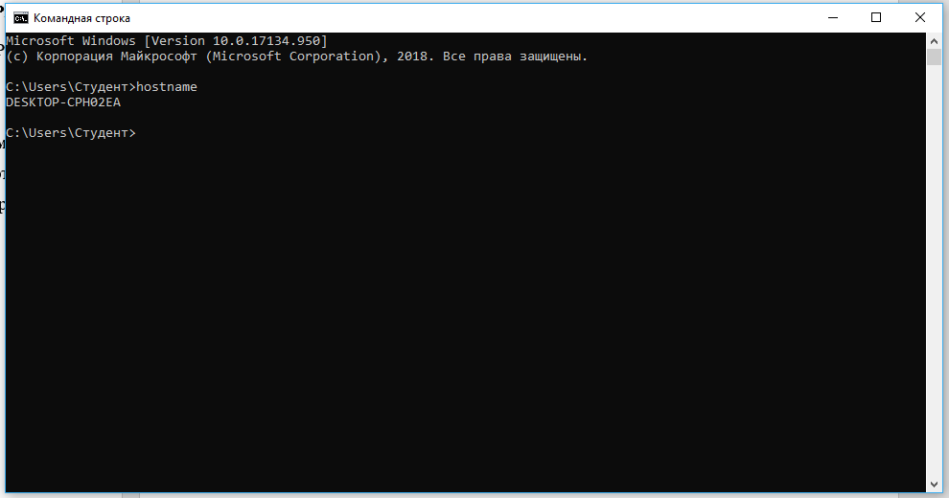

**Задание 3. Изучение утилиты ipconfig.**

Проверьте конфигурацию TCP/IP с помощью утилиты ipconfig. Заполните таблицу:

|  |  |
| --- | --- |
| Имя хоста | DESKTOP-CPH02EA |
| IP-адрес | 192.168.0.61 |
| Маска подсети | 255.255.255.0 |
| Основной шлюз | 192.168.0.1 |
| Используется ли DHCP (адрес DHCP-сервера) | - |
| Описание адаптера | - |
| Физический адрес сетевого адаптера | - |
| Адрес DNS-сервера | - |
| Адрес WINS-сервера | - |

**Задание 4. Тестирование связи с помощью утилиты ping.**

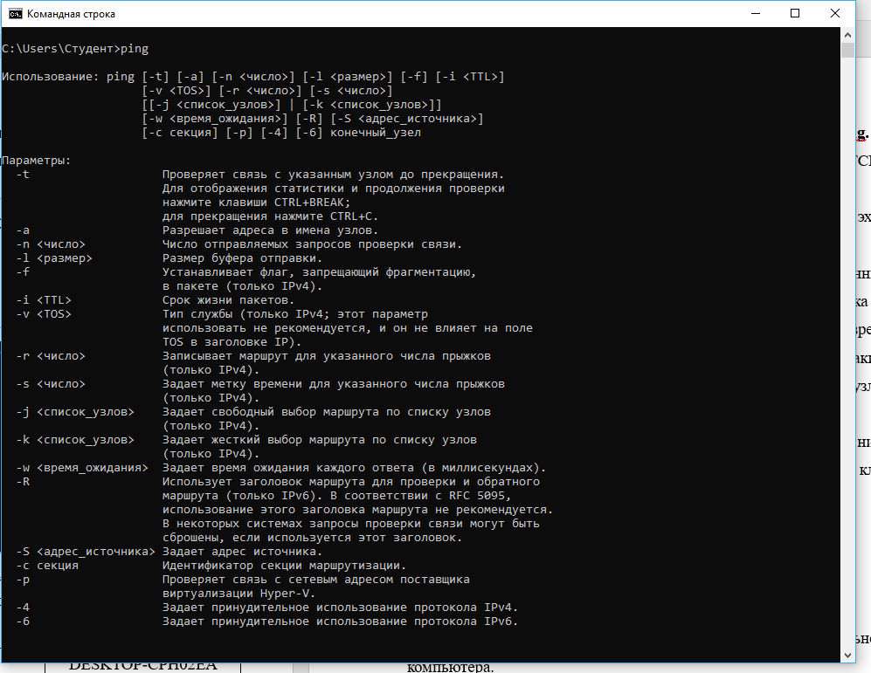

**Задание 5. Определение пути IP-пакета.**

С помощью команды **tracert** проверим для перечисленных ниже адресов, через какие промежуточные узлы идет сигнал.

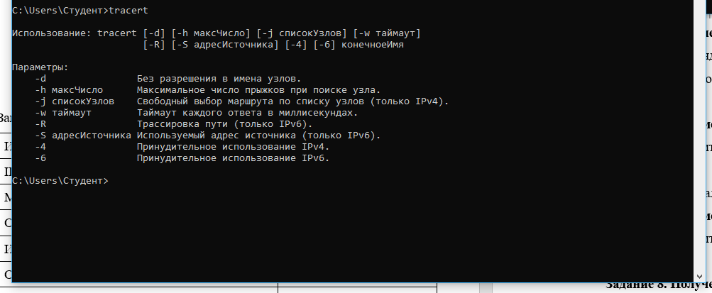

**Задание 6: Просмотр ARP-кэша.**

С помощью утилиты arp просмотрите ARP-таблицу локального компьютера.

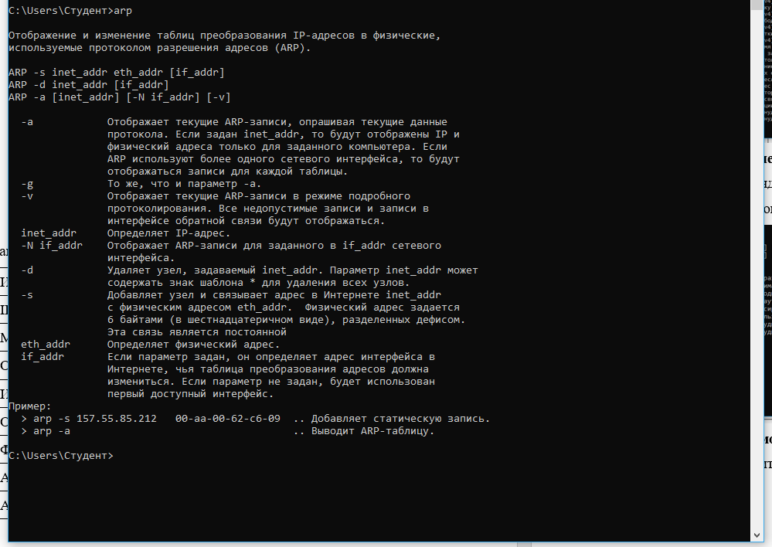

**Задание 7: Просмотр локальной таблицы маршрутизации.**

С помощью утилиты route просмотрите локальную таблицу маршрутизации.

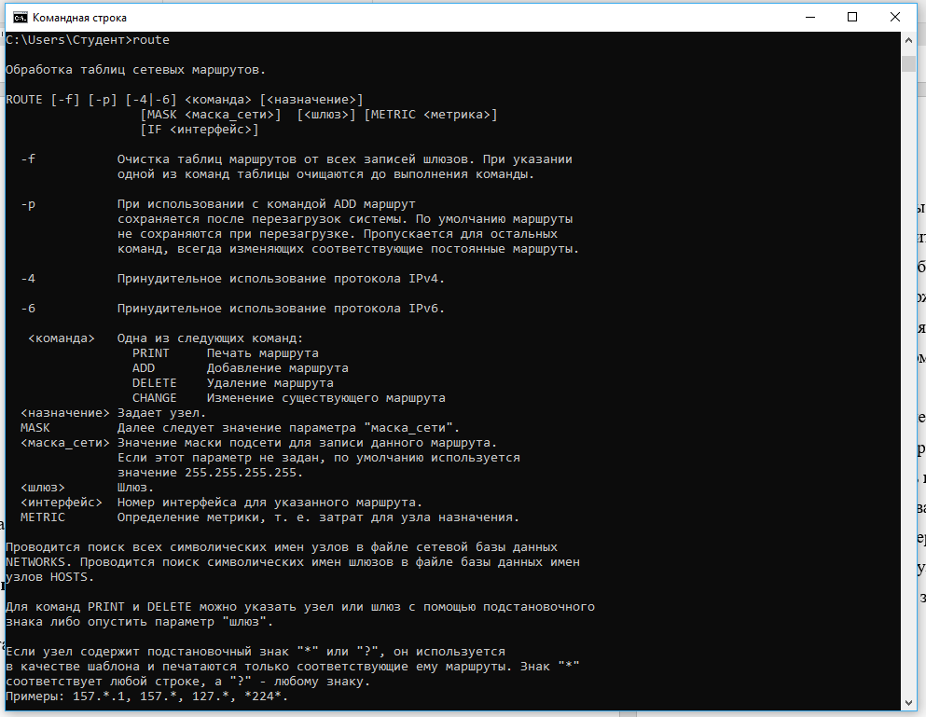

**Задание 8. Получение информации о текущих сетевых соединениях и протоколах стека TCP/IP.**

С помощью утилиты netstat выведите перечень сетевых соединений и статистическую информацию для протоколов UDP, TCP, ICMP, IP.

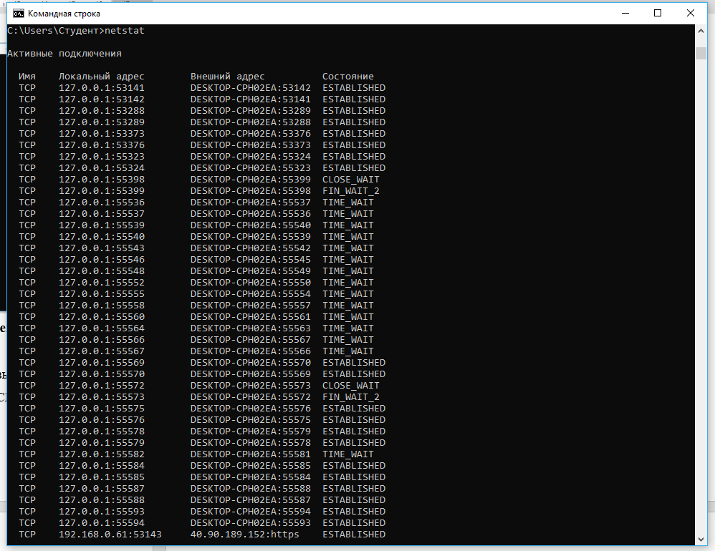

**Контрольные вопросы:**

# Какие утилиты можно использовать для проверки правильности конфигурирования TCP/IP?

Утилита ping (Packet Internet Grouper) используется для проверки конфигурирования TCP/IP и диагностики ошибок соединения.

# Каким образом команда ping проверяет соединение с удаленным хостом?

Команда ping проверяет соединение с удаленным хостом путем отправки к этому хосту эхо-пакетов ICMP и прослушивания эхо-ответов. Ping ожидает каждый посланный пакет и печатает количество переданных и принятых пакетов. Каждый принятый пакет проверяется в соответствии с переданным сообщением. Если связь между хостами плохая, из сообщений ping станет ясно, сколько пакетов потеряно.

# Что такое хост?

Хост — любое устройство, предоставляющее сервисы формата «клиент-сервер» в режиме сервера по каким-либо интерфейсам и уникально определённое на этих интерфейсах.

# Что такое петля обратной связи?

Петля обратной связи — это замкнутая цепочка взаимодействия, которая связывает исходное действие с его результатом, изменяющим характеристики окружающих условий и которые, в свою очередь, являются информацией , вызывающей дальнейшие изменения.

# Сколько промежуточных маршрутизаторов сможет пройти IP-пакет, если его время жизни равно 30?

15 промежуточных маршрутизаторов.

# Как работает утилита tracert?

# Каково назначение протокола ARP?

Выводит для просмотра и изменения таблицу трансляции адресов, используемую протоколом разрешения адресов